Exercício

|  |  |
| --- | --- |
| Enunciado | Imagem |
| Construa um fluxograma que calcule a Área de um Trapézio. Sendo os valores há calcular será introduzido pelo utilizador. Nota**:**  ***B*** : base maior  ***b*** : base menor  ***h*** : altura |  |

Algoritmo

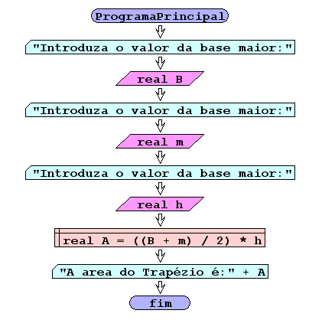

I/O

|  |  |
| --- | --- |
| Input | Output |
| 10  5  2 | 15 |
| 20  8  9 | 126 |
| 30  15  5 | 112.5 |

Código java

|  |
| --- |
| import java.util.Scanner;  /**  *  * @author JULAY  */  public class exerc05 {  public static void main(String[] args) {  Scanner entrada = new Scanner(System.in);  double B;  double m;  double h;  System.out.println("Introduza o valor da base maior:");  B = entrada.nextDouble();  System.out.println("Introduza o valor da base menor:");  m = entrada.nextDouble();  System.out.println(" Introduza o tamanho da altura:");  h = entrada.nextDouble();  double A = ((B + m) / 2) * h;  System.out.println(" A area do perimetro é:" + A);  }  } |